高效演练·跟踪检测
1.(RJ选修4·P32改编题)某温度下，将2 mol A和3 mol B充入一密闭容器中，发生反应：aA(g)+B(g)C(g)+D(g)，5 min后达到平衡，已知该温度下其平衡常数K=1，若温度不变时将容器的体积扩大为原来的10倍，A的转化率不发生变化，则( )
A.a=3 B.a=2
C.B的转化率为40% D.B的转化率为60%
【解析】选C。温度不变，扩大容器体积(相当于减小压强)时，A的转化率不变，说明反应前后气体的体积不变，即a=1，A、B错误；设达到平衡时，B的转化量为xmol，则A、B、C、D的平衡量分别为(2-x)mol、(3-x)mol、xmol、xmol，设容器体积为1 L，则平衡常数K=1=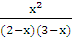，解得x=1.2，B的转化率=1.2 mol÷3 mol×100%=40%，所以C正确，D错误。
2.(RJ选修4·P32改编题)在一定条件下，已达到平衡的可逆反应：2A(g)+B(g)2C(g)，下列说法中正确的是( )
A.平衡时，此反应的平衡常数K与各物质的浓度有如下关系：K=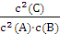
B.改变条件后，该反应的平衡常数K一定不变
C.如果改变压强并加入催化剂，平衡常数会随之变化
D.若平衡时增加A和B的浓度，则平衡常数会减小
【解析】选A。K只随温度的改变而改变，改变其他条件都不会引起平衡常数的改变，B、C、D错误。
3.(RJ选修4·P36改编题)下列过程的熵变的判断不正确的是( )
A.溶解少量食盐于水中，ΔS> 0
B.纯碳和氧气反应生成CO(g)，ΔS> 0
C.H₂O(g)变成液态水，ΔS> 0
D.CaCO₃(s)加热分解为CaO(s)和CO₂(g)，ΔS>0
【解析】选C。A、B、D选项都趋向于混乱度增大，ΔS>0。
【模拟预测强化练】
1.下列组合中在任何温度下反应均能自发进行的是( )
A.ΔH>0，ΔS>0 B.ΔH<0，ΔS<0
C.ΔH>0，ΔS<0 D.ΔH<0，ΔS>0
【解析】选D。当ΔH<0、ΔS>0时，无论温度如何，ΔH-TΔS一定小于0，因此一定能自发进行。
【方法规律】焓判据和熵判据能作为反应自发进行的一般判据，而由焓判据和熵判据组成的复合判据才是反应是否自发进行的根本判据：反应是否自发与温度有关，一般低温时焓变影响为主，高温时熵变影响为主。根据ΔH-TΔS可准确判断反应进行的方向。
2.(2016·泰安模拟)下列有关说法正确的是( )
A.SO₂(g)+H₂O(g)H₂SO₃(l)，该过程熵值增大
B.SO₂(g)S(g)+O₂(g) ΔH>0，ΔS>0，该反应不能自发进行
C.SO₂(g)+2H₂S(g)3S(s)+2H₂O(l) ΔH<0，低温下能自发进行
D.某温度下SO₂(g)+O₂(g)SO₃(g)，K=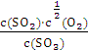
【解析】选C。A中气体生成液体是熵减的反应，不正确；B中ΔH>0，ΔS>0，反应在高温下自发进行，不正确；C中是一个ΔH<0，ΔS<0的反应，由
ΔH-TΔS可知，低温下能自发进行，正确；D中K=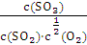，不正确。
3.已知反应①：CO(g)+CuO(s)CO₂(g)+Cu(s)和反应②：H₂(g)+CuO(s)Cu(s)+H₂O(g)，在相同的某温度下的平衡常数分别为K₁和K₂，该温度下反应③：CO(g)+H₂O(g)CO₂(g)+H₂(g)的平衡常数为K。则下列说法正确的是( )
A.反应①的平衡常数K₁=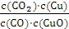
B.反应③的平衡常数K=
C.对于反应③，恒容时，温度升高，H₂浓度减小，则该反应的焓变为正值
D.对于反应③，恒温恒容下，增大压强，H₂浓度一定减小
【解析】选B。在书写平衡常数表达式时，固体不能表示在平衡常数表达式中，A错误；由于反应③=反应①-反应②，因此平衡常数K=，B正确；反应③中，温度升高，H₂浓度减小，则平衡左移，即逆反应为吸热反应，正反应为放热反应，因此ΔH<0，C错误；对于反应③，在恒温恒容下，增大压强，如充入惰性气体，则平衡不移动，H₂的浓度不变，D错误。
4.(2016·潍坊模拟)在淀粉KI溶液中存在下列平衡：I₂(aq)+I⁻(aq)(aq)。测得不同温度下该反应的平衡常数K如表所示：

t/℃ | 5 | 15 | 25 | 35 | 50
K | 1 100 | 841 | 689 | 533 | 409
下列说法正确的是( )
A.反应I₂(aq)+I⁻(aq)(aq)的ΔH>0
B.其他条件不变，升高温度，溶液中c()减小
C.该反应的平衡常数表达式为K=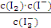
D.25℃时，向溶液中加入少量KI固体，平衡常数K小于689
【解析】选B。选项A，温度升高，平衡常数减小，因此该反应是放热反应，
ΔH<0，错误；选项B，温度升高，平衡逆向移动，c()减小，正确；选项C，K=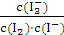，错误；选项D，平衡常数仅与温度有关，25℃时，向溶液中加入少量KI固体，平衡正向移动，但平衡常数不变，仍然是689，错误。
5.(2016·衡水模拟)N₂O₅是一种新型硝化剂，在一定温度下可发生以下反应：
2N₂O₅(g)4NO₂(g)+O₂(g) ΔH>0
T₁℃时，向密闭容器中通入N₂O₅，部分实验数据见下表：
t/s | 0 | 500 | 1 000 | 1 500
c(N₂O₅)/mol·L⁻¹ | 5.00 | 3.52 | 2.50 | 2.50
下列说法中不正确的是( )
A.500 s内N₂O₅分解速率为2.96×10⁻³mol·L⁻¹·s⁻¹
B.T₁℃下的平衡常数K₁=125，平衡时N₂O₅的转化率为50%
C.T₁℃下的平衡常数为K₁，T₂温度下的平衡常数为K₂，若T₁>T₂，则K₁<K₂
D.达平衡后其他条件不变，将容器的体积压缩到原来的，则再次平衡时c(N₂O₅)>5.00 mol·L⁻¹
【解析】选C。500 s内N₂O₅的分解速率为v(N₂O₅)=(5.00 mol·L⁻¹-3.52 mol·L⁻¹)÷500 s=2.96×10⁻³mol·L⁻¹·s⁻¹，A项正确；
2N₂O₅(g)4NO₂(g)+ O₂(g)
起始浓度
(mol·L⁻¹)： 5.00 0 0
转化浓度
(mol·L⁻¹)： 2.50 5.00 1.25
平衡浓度
(mol·L⁻¹)： 2.50 5.00 1.25
N₂O₅的转化率为×100%=50%，平衡常数K=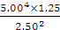=125，B项正确；由于正反应是吸热反应，故温度升高平衡常数增大，C项错误；缩小体积为原来的，平衡逆向移动，N₂O₅浓度将大于原平衡的二倍，D项正确。
6.(1)工业上从废铅蓄电池的铅膏回收铅的过程中，可用碳酸盐溶液与处理后的铅膏(主要成分为PbSO₄)发生反应：PbSO₄(s)+C(aq)PbCO₃(s)+S(aq)；上述反应的平衡常数表达式：K=________。
(2)一定条件下反应：CO(g)+H₂O(g)CO₂(g)+H₂(g) ΔH>0。现有两个相同的
2 L恒容绝热(与外界没有热量交换)密闭容器，Ⅰ中充入1 mol CO和1 mol H₂O，Ⅱ中充入2 mol CO和2 mol H₂O，700℃条件下开始反应，达到平衡时，平衡常数K_{Ⅰ}________(填“>”“=”或“<”)K_{Ⅱ}。
(3)铁及其化合物与生产、生活关系密切。已知t℃时，反应FeO(s)+CO(g)Fe(s)+CO₂(g)的平衡常数K=0.25。
①t℃时，反应达到平衡时n(CO)∶n(CO₂)=________。
②若在1 L密闭容器中加入0.02 mol FeO(s)，并通入xmol CO，t℃时反应达到平衡。此时FeO(s)转化率为50%，则x=________。
【解析】(1)由化学方程式可写出化学平衡常数表达式：K=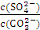。
(2)绝热条件下容器Ⅰ中反应吸收的热量小于容器Ⅱ，达到平衡时容器Ⅰ中温度高于容器Ⅱ，对于同一吸热反应，温度越高平衡常数越大，故K_{Ⅰ}>K_{Ⅱ}。
(3)①反应的平衡常数K=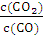=0.25，则反应达到平衡时n(CO)∶n(CO₂)=
c(CO)∶c(CO₂)=4∶1。
②已转化的FeO的物质的量为0.01 mol。则有：
FeO(s)+CO(g)Fe(s)+CO₂(g)
起始量/mol 0.02 x 0
转化量/mol 0.01 0.01 0.01
平衡量/mol 0.01 x-0.01 0.01
根据平衡常数的定义有：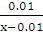=0.25，解得x=0.05。
答案：(1) (2)>
(3)①4∶1 ②0.05
【加固训练】(2016·成都模拟)汽车尾气里含有的NO气体是由内燃机燃烧时产生的高温引起氮气和氧气反应所致：N₂(g)+O₂(g)2NO(g) ΔH>0
已知该反应在2 404℃时，平衡常数K=6.4×10⁻³。请回答下列问题。
(1)该反应的平衡常数表达式为____________。
(2)该温度下，向2 L密闭容器中充入N₂和O₂各1 mol，平衡时，N₂的转化率是______%(保留整数)。
(3)该温度下，某时刻测得容器内N₂、O₂、NO的浓度分别为2.5×10⁻¹mol·L⁻¹、4.0×10⁻²mol·L⁻¹和3.0×10⁻³mol·L⁻¹，此时反应__________________(填“处于化学平衡状态”“向正反应方向进行”或“向逆反应方向进行”)，理由是_______________________。
(4)将N₂、O₂的混合气体充入恒温恒容密闭容器中，如图变化趋势正确的是______________________。
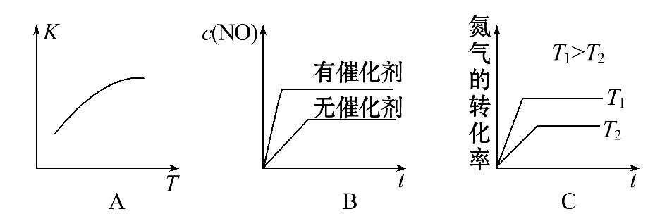
【解析】(2) N₂(g) + O₂(g) 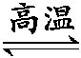 2NO(g)
起始 1 mol 1 mol 0
转化 x x 2x
平衡 1 mol-x 1 mol-x 2x
K=x²/²=6.4×10⁻³，x≈0.04 mol，转化率是4%。
(3)Q_{c}=(3.0×10⁻³)²÷=9.0×10⁻⁴<64×10⁻⁴，所以反应向正反应方向进行。
(4)由于该反应的正反应是吸热反应，所以升高温度，化学平衡正向移动，化学平衡常数增大，A项正确；加入催化剂，化学反应速率加快，达到平衡所需要的时间缩短，但催化剂不能使平衡发生移动，即NO的平衡浓度不变，B项错误；由于升高温度，平衡正向移动，氮气的转化率提高，化学反应速率加快，达到平衡所需要的时间缩短，C项正确。
答案：(1)K=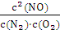
(2)4 (3)向正反应方向进行

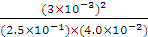<K (4)A、C


